Laboratórne cvičenie č. 1
Dátum: 6.2.2021
Autor: Mariana Kimák-Fejková
Spolupracovníci: --------------------

Názov: Perióda kmitov kivadla
Úloha/y: Závislosť periódy kmitu kyvadla od hmotnosti.
Pomôcky: mobil, palica, špagát, drevo (závažie), lepiaca páska, gél, sklenička s cukríkmi,
krém
Teória: Harmonický pohyb mechanického oscilátora je spôsobený silou, ktorá stále smeruje do
rovnovážnej polohy a je priamo úmerná okamžitej výchylke.

Hypotéza: Podľa môjho predpokladu, ak zavesíme ťažšie teleso na špagát tak jeho doba kmitu
bude kratšia a počet kmitov bude menší ako pri ľahšom telese. Jeden z dôvodu je
ten, že na ťažšie teleso pôsobí väčšia gravitačná sila a taktiež má väčší odpor
vzduchu.
Schéma zapojenia:
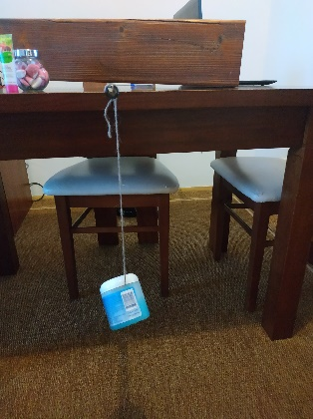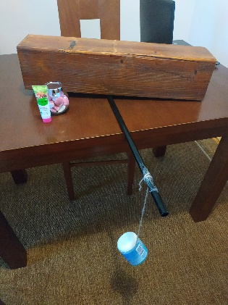
1.závažie na palicu
2.palica
3.špagát so závažím
4.závažia-gél, krém, sklenička s
cukríkmi

Postup: 1. Nájdeme vhodné pomôcky na zostrojenie kyvadla.
2. Nájdeme závažia rôznej hmotnosti a odvážime ich.
3. Odstrihneme šnúrok a vyznačíme si dĺžku 30 cm.
4. Na palicu prilepíme za pomoci lepiacej pásky špagát.
5. Palicu položíme na vodorovnú plochu, najlepšie na stôl.
6. Položíme klát dreva na časť palice, ktorá je na stole.
7. Na špagát pripevníme teleso s najmenšou hmotnosťou, krém 200 g.
8. Pripravíme si stopky na mobile.
9. Krém vychýlime do rovnakej výšky ako je palica, šnúrok je stále narovnaný.
10. Súčasne pustime vychýlené teleso a spustíme stopky.
11. Sledujeme teleso. V bode po dosiahnutí maximálnej amplitúdy v mieste,
kde sme ho pustili zastavíme stopky.
12. Kroky 7-11 opakujeme s tým istým telesom 10-krát.
13. Kroky 7-12 opakujeme so zvyšnými telesami. Namerané hodnoty si zapisujeme
do tabuľky.

Tabuľka:

Teleso | Hmotnosť (m) | 1. | 2. | 3. | 4. | 5. | 6. | 7. | 8. | 9. | 10. | Priemer
krém | 200 g | 1,30 | 1,35 | 1,37 | 1,28 | 1,36 | 1,33 | 1,32 | 1,35 | 1,37 | 1,38 | 1,34
gél | 260 g | 1,39 | 1,41 | 1,43 | 1,53 | 1,43 | 1,43 | 1,49 | 1,39 | 1,40 | 1,47 | 1,44
sklenička  s cukríkmi | 380g | 1,50 | 1,53 | 1,49 | 1,52 | 1,63 | 1,55 | 1,52 | 1,49 | 1,57 | 1,56 | 1,54

Výsledky: Jedna z hlavných chýb, ktorá nastáva pri tomto meraní je nedokonalá konštrukcia
kyvadla,

Záver: Mojím pozorovaním som zistila, že periód kyvadla závisí od hmotnosti závažia.

